**实验2 计算机5，6班考题 姓名： 学号：**

1. **实际操作题**

按图1接线，*R*取51Ω，*L*取10 mH，*C*取0.022μF（22nF），信号发生器的输出电压设定幅值为2V，将电流和电压的波形记录下来。再在*f*0左右各取一个频率点，信号发生器输出电压仍保持幅值为2V，观察并描绘和的波形。

测试谐振频率*f*0=10.73KHz。截图如下

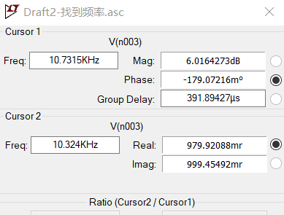



图1 观测电流和电压间相位差实验原理线路图和接线图

(a)

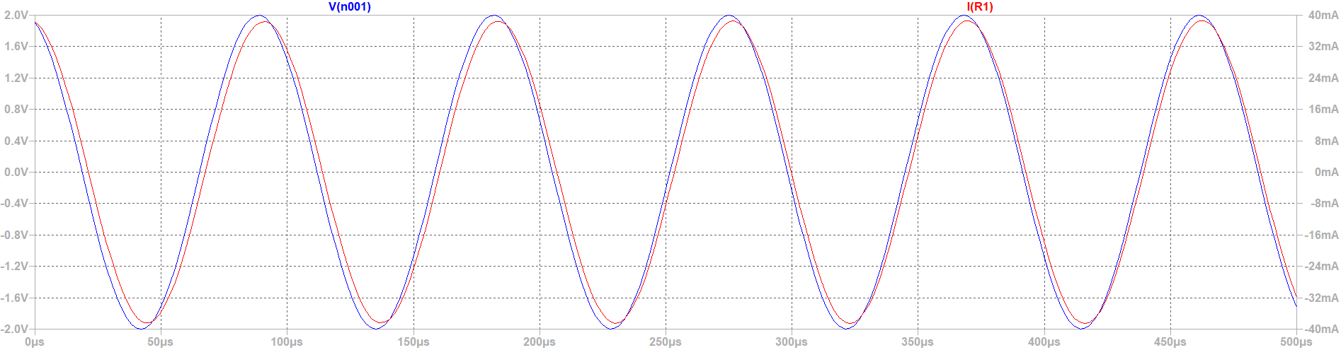



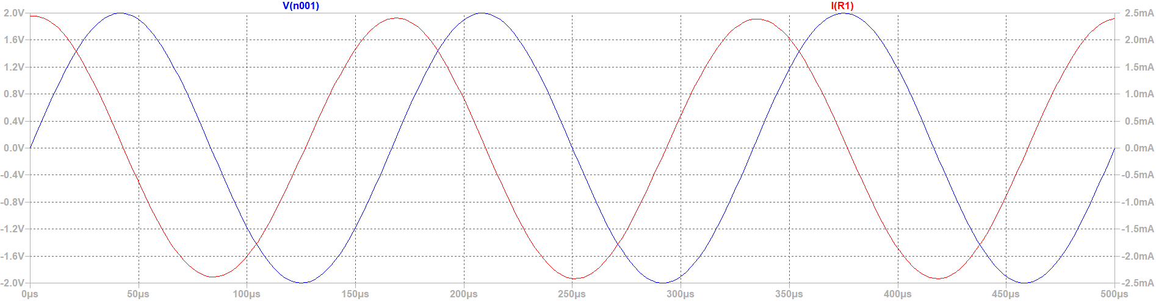



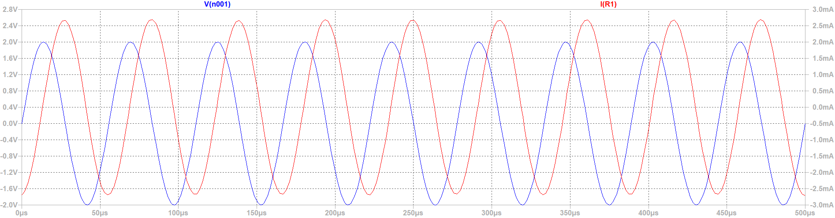

图2不同频率下和的波形（注意：和要在同一个窗口）

1. **简答题**

说明、、时电路的性质。

时，,电路发生谐振，电路呈阻性。

时，，电路呈容性。

时，，电路呈感性。